**UNIVERSIDAD TECNOLÓGICA DE PANAMÁ**

**FACULTAD DE INGENIERÍA EN SISTEMAS COMPUTACIONALES**

**LICENCIATURA EN DESARROLLO DE SOFTWARE**

**MATERIA:**

**SISTEMAS DE INFORMACIÓN GERENCIAL**

**GRUPO:**

**1LS132**

**INTEGRANTES:**

**JASON MIRANDA 8-903-1514**

**JUAN SAMANIEGO 8-911-1716**

**FACILITADOR:**

**WALTER BONILLA**

**II SEMESTRE**

**2019**

**Tabla Accts-Payable-Terms**

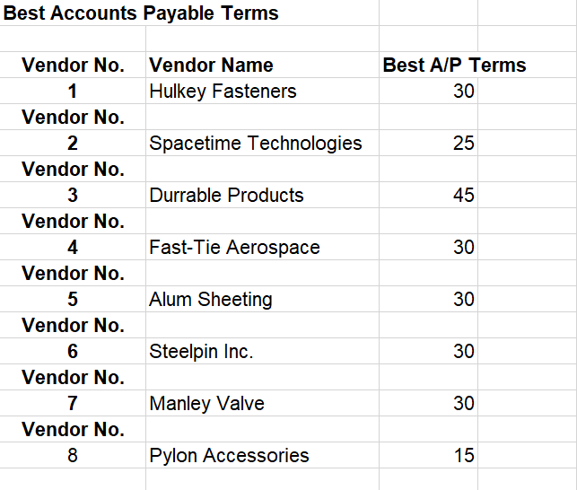

Para obtener los resultados, hay que aplicar la siguiente formula: **=BDMAX(Data!$A$4:$L$98;9;A3:A4)**

Lo que hace es seleccionar la tabla ‘Data’, y busca en ella, el dato que se quiere obtener, y son los datos **Hulkey Fasteners**.

**Tabla On-Time-Suppliers**

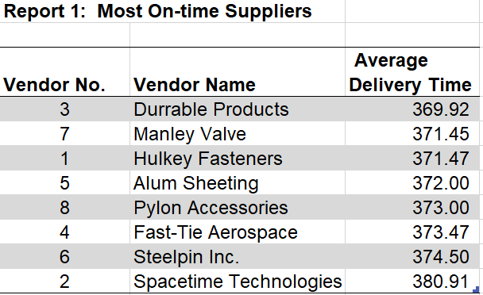

Bien la fórmula para este caso es: **=SUMAR.SI(Data!B7:B100;A4;Data!L7:L100)/CONTAR.SI(Data!B7:B100;A4)**

Aquí lo que ocurre es sumar si y solo si, si se cumplan las condiciones establecidas. Dentro de la tabla **Data** busca la columna del vendedor, se compara con la de la tabla actual y si es correcto se sumarán aquellos valores que se establecieron.

**Tabla Mercer Paints Risk Assessment**

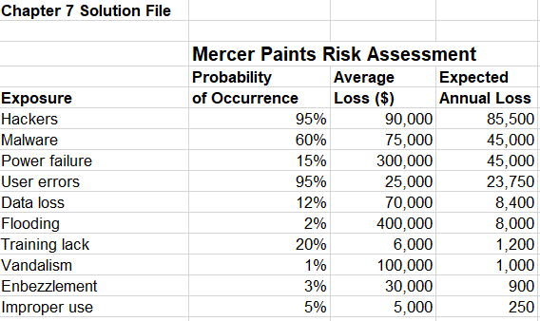

Aquí se muestra cantidad posible de pérdidas que puede sufrir dicha compañía, junto con una gráfica que la complementa las posibles perdidas que esta puede tener esta misma.